TỔNG LIÊN ĐOÀN LAO ĐỘNG VIỆT NAM

**TRƯỜNG ĐẠI HỌC TÔN ĐỨC THẮNG**

**KHOA CÔNG NGHỆ THÔNG TIN**



**ĐỒ ÁN CUỐI KỲ MÔN IOT CƠ BẢN**

**THIẾT KẾ HỆ THỐNG NHÀ THÔNG MINH**

*Người hướng dẫn*: **ThS.NCS. TRẦN TRUNG TÍN**

*Người thực hiện*: **NGUYỄN HOÀNG THÔNG – 52000861**

**NGUYỄN ĐỨC MINH THUẬN – 52000809**

**ĐINH NGUYỄN THANH TUYỀN – 51900617**

**THÀNH PHỐ HỒ CHÍ MINH, NĂM 2022**

TỔNG LIÊN ĐOÀN LAO ĐỘNG VIỆT NAM

**TRƯỜNG ĐẠI HỌC TÔN ĐỨC THẮNG**

**KHOA CÔNG NGHỆ THÔNG TIN**



**ĐỒ ÁN CUỐI KỲ MÔN IOT CƠ BẢN**

**THIẾT KẾ HỆ THỐNG NHÀ THÔNG MINH**

*Người hướng dẫn*: **ThS.NCS. TRẦN TRUNG TÍN**

*Người thực hiện*: **NGUYỄN HOÀNG THÔNG – MSSV**

**NGUYỄN ĐỨC MINH THUẬN – MSSV**

**ĐINH NGUYỄN THANH TUYỀN - 51900617**

**THÀNH PHỐ HỒ CHÍ MINH, NĂM 2022**

**LỜI CẢM ƠN**

Trước tiên với tình cảm sâu sắc và chân thành nhất, cho phép em được bày tỏ

lòng biết ơn đến tất cả các cá nhân và tổ chức đã tạo điều kiện hỗ trợ, giúp đỡ em trong

suốt quá trình học tập và nghiên cứu môn học. Trong suốt thời gian từ khi bắt đầu học

tập tại trường đến nay, em đã nhận được rất nhiều sự quan tâm, giúp đỡ của quý Thầy

Cô và bạn bè.

Với lòng biết ơn sâu sắc nhất, em xin gửi đến Thầy Trần Trung Tín đã truyền

đạt vốn kiến thức quý báu cho chúng em trong suốt thời gian học tập tại trường. Nhờ

có những lời hướng dẫn, dạy bảo của thầy nên đề tài nghiên cứu của em mới có thể

hoàn thiện tốt đẹp.

Một lần nữa, em xin chân thành cảm ơn thầy – người đã trực tiếp giúp đỡ, quan

tâm, hướng dẫn em hoàn thành tốt bài báo cáo này trong thời gian qua. Với điều kiện

thời gian cũng như kinh nghiệm còn hạn chế của một học viên, bài báo cáo này không

thể tránh được những thiếu sót. Em rất mong nhận được sự chỉ bảo, đóng góp ý kiến

của các quý thầy cô để em có điều kiện bổ sung, nâng cao ý thức của mình, phục vụ tốt

hơn công tác thực tế sau này.

Em xin chân thành cảm ơn!

**ĐỒ ÁN ĐƯỢC HOÀN THÀNH**

**TẠI TRƯỜNG ĐẠI HỌC TÔN ĐỨC THẮNG**

Tôi xin cam đoan đây là sản phẩm đồ án của riêng tôi / chúng tôi và được sự hướng dẫn của ThS.NCS. Trần Trung Tín. Các nội dung nghiên cứu, kết quả trong đề tài này là trung thực và chưa công bố dưới bất kỳ hình thức nào trước đây. Những số liệu trong các bảng biểu phục vụ cho việc phân tích, nhận xét, đánh giá được chính tác giả thu thập từ các nguồn khác nhau có ghi rõ trong phần tài liệu tham khảo.

Ngoài ra, trong đồ án còn sử dụng một số nhận xét, đánh giá cũng như số liệu của các tác giả khác, cơ quan tổ chức khác đều có trích dẫn và chú thích nguồn gốc.

**Nếu phát hiện có bất kỳ sự gian lận nào tôi xin hoàn toàn chịu trách nhiệm về nội dung đồ án của mình.** Trường đại học Tôn Đức Thắng không liên quan đến những vi phạm tác quyền, bản quyền do tôi gây ra trong quá trình thực hiện (nếu có).

*TP. Hồ Chí Minh, ngày tháng năm*

*Tác giả*

*(ký tên và ghi rõ họ tên)*

*Nguyễn Hoàng Thông*

*Nguyễn Đức Minh Thuận*

*Đinh Nguyễn Thanh Tuyền*

**PHẦN XÁC NHẬN VÀ ĐÁNH GIÁ CỦA GIẢNG VIÊN**

**Phần xác nhận của GV hướng dẫn**

_______________________________________________________________________________________________________________________________________________________________________________________________________________________________________________________________________________________________________________________________________________________________________________________________________________

Tp. Hồ Chí Minh, ngày tháng năm

(ký và ghi họ tên)

**Phần đánh giá của GV chấm bài**

_______________________________________________________________________________________________________________________________________________________________________________________________________________________________________________________________________________________________________________________________________________________________________________________________________________

Tp. Hồ Chí Minh, ngày tháng năm

(ký và ghi họ tên)

MỤC LỤC

MỤC LỤC 1

DANH MỤC CÁC BẢNG BIỂU, HÌNH VẼ, ĐỒ THỊ 4

CHƯƠNG 1 – TỔNG QUAN 6

1.1 Tổng quan về nhà thông minh 6

1.2 Các thành phần cơ bản trong hệ thống nhà thông minh 6

1.2.1 Hệ thống chiếu sáng 6

1.2.2 Hệ thống an ninh 7

1.2.3 Hệ thống báo động, báo cháy 7

1.2.5 Kiểm soát, điều khiển nhiệt độ, độ ẩm 7

1.2.6 Kiểm soát ra vào 7

1.3 Lợi ích khi tự động hóa 7

1.3.1 Nâng cao chất lượng cuộc sống 7

1.3.2 Cải thiện hiệu năng ngôi nhà 8

1.3.3 Tăng cường an toàn, an ninh 8

1.3.4 Kiểm soát, tiết kiệm điện năng sử dụng 8

CHƯƠNG 2 – MÔ TẢ HỆ THỐNG 9

2.1 Mô tả yêu cầu 9

2.2 Các thiết bị trong hệ thống 9

2.3 Các cảm biến được sử dụng trong hệ thống 10

2.3.1 Cảm biến khí Gas (MQ5 - Gas Sensor) 10

2.3.2 Cảm biến an toàn và mở cửa cho cửa tự động IXIO-D 11

2.3.3 Cảm biến ánh sáng CB03.LS.BLE (DC) 12

2.3.4 Động cơ điều khiển rèm Tuya 12

2.3.5 Cảm biến báo cháy WIFI 5A-SM01 13

2.3.6 Cảm biến chống trộm tia hồng ngoại ABO-20 15

2.3.7 Cảm biến mưa DQIA 16

2.4 Mục tiêu thực hiện 18

CHƯƠNG 3 – THIẾT KẾ HỆ THỐNG 19

3.1 Sơ đồ bố trí thiết bị 19

3.2 Các quy trình 19

3.2.1 Quy trình báo cháy 19

3.2.2 Quy trình chống trộm 20

3.2.1 Quy trình kéo rèm cửa khi trời mưa 21

CHƯƠNG 4 – CỤM THIẾT BỊ, LIÊN KẾT MẠNG 23

4.1 Hệ thống chiếu sáng 23

4.2 Hệ thống giám sát chuyển động 23

4.3 Hệ thống báo cháy 23

4.4 Hệ thống phát hiện mưa 24

4.6 Hệ thống kiểm soát ra vào 25

4.6.1 Điều khiển mở cửa garage 25

4.6.2 Điều khiển mở cửa ra vào 25

CHƯƠNG 5 – KẾT NỐI MẠNG GIỮA CÁC THIẾT BỊ 27

5.1 Tổng quan hệ thống 27

5.2 Đánh giá khả năng mở rộng 27

CHƯƠNG 6 – LẬP TRÌNH, GIẢI THUẬT, PHƯƠNG ÁN 29

6.2 Hệ thống giám sát chuyển động 29

6.3 Hệ thống báo cháy và hệ thống phát hiện mưa 30

6.4 Hệ thống cửa garage 31

6.5 Hệ thống cửa ra vào 32

CHƯƠNG 7 – XỬ LÝ DỮ LIỆU 34

7.1 Dữ liệu về nhiệt độ 34

7.1.1 Thu thập dữ liệu về số lần mở cửa trong 7 ngày 34

7.1.2 Biểu đồ thể hiện dữ liệu 34

7.2 Dữ liệu về nhiệt độ 35

7.2.1 Thu thập dữ liệu về nhiệt độ trong 7 ngày 35

7.2.2 Biểu đồ thể hiện dữ liệu 35

CHƯƠNG 8 – KẾT LUẬN 37

DANH MỤC CÁC BẢNG BIỂU, HÌNH VẼ, ĐỒ THỊ

**DANH MỤC HÌNH**

Hình 2.1: Cảm biến khí Gas MQ5 10

Hình 2.2: Cảm biến an toàn và mở cửa cho cửa tự động IXIO-D 11

Hình 2.3: Cảm biến ánh sáng CB03.LS.BLE 12

Hình 2.4: Động cơ điều khiển rèm Tuya 13

Hình 2.5: Cảm biến báo cháy WIFI 5A-SM01 14

Hình 2.6: Cảm biến chống trộm tia hồng ngoại ABO-20 15

Hình 2.7: Cảm biến mưa DQIA 16

Hình 3.1: Sơ đồ bố trí thiết bị 19

Hình 3.2: Quy trình báo cháy 20

Hình 3.3: Quy trình chống trộm 21

Hình 3.4: Quy trình kéo rèm cửa khi trời mưa 22

Hình 4.1: Hệ thống chiếu sáng 23

Hình 4.2: Hệ thống giám sát chuyển động 23

Hình 4.3: Hệ thống báo cháy 24

Hình 4.4: Hệ thống phát hiện mưa 24

Hình 4.5: Hệ thống cửa garage 25

Hình 4.6: Hệ thống cửa ra vào 26

Hình 5.1: Hệ thống nhà thông minh 27

Hình 6.1: Hoạt động của hệ thống giám sát 29

Hình 6.2: Thiết lập của hệ thống giám sát 30

Hình 6.3: Code hệ thống báo cháy và phát hiện mưa 31

Hình 6.4: Thiết lập cho hệ thống cửa garage 32

Hình 6.5: Thiết lập cho hệ thống cửa ra vào 33

Hình 7.1: Biểu đồ dữ liệu số lần mở cửa 35

Hình 7.2: Biểu đồ dữ liệu nhiệt độ 36

**DANH MỤC BẢNG**

Bảng 7.1: Thu thập dữ liệu về số lần mở cửa 34

Bảng 7.2: Thu thập dữ liệu về nhiệt độ 35

CHƯƠNG 1 – TỔNG QUAN

1.1 Tổng quan về nhà thông minh

Nhà thông minh là ngôi nhà được trang bị các hệ thống tự động thông minh cùng với cách bố trí hợp lý, các hệ thống này có khả năng tự điều phối các hoạt động trong ngôi nhà theo thói quen sinh hoạt và nhu cầu cá nhân của gia chủ. Cũng có thể hiểu ngôi nhà thông minh là một hệ thống chỉnh thể mà trong đó, tất cả các thiết bị điện tử gia dụng đều được liên kết với thiết bị điều khiển trung tâm và có thế phối hợp với nhau để cùng thực hiện một chức năng. Các thiết bị này có thể tự đưa ra cách xử lý tình huống được lập trình trước, hoặc là được điều khiển và giám sát từ xa.

Giải pháp nhà thông minh sẽ biến những món đồ điện tử bình thường trong ngôi nhà trở nên thông minh và gần gũi với người dùng hơn, chúng được kiểm soát thông qua các thiết bị truyền thông như điều khiển từ xa, điện thoại di động… ngôi nhà thông minh đơn giản nhất có thể được hình dung bao gồm một mạng điều khiển liên kết một số lượng cố định các thiết bị điện, điện tử gia dụng trong ngôi nhà và chúng được điều khiển thông qua một chiếc điều khiển từ xa. Chỉ với kết nối đơn giản như trên cũng đủ để hài lòng một số lượng lớn các cá nhân có nhu cầu nhà thông minh ở mức trung bình.

Chúng ta đều biết phần lớn căn hộ từ trung bình đến cao cấp đều sử dụng các loại điều khiển từ xa để điều khiển máy lạnh, ti vi…còn lại phần lớn các thiết bị khác như hệ thống đèn, bình nước nóng lạnh…phải điều khiển bằng tay. Những việc như vậy đôi lúc sẽ đem lại sự bất tiện, khi mà chúng ta mong muốn có một sự tiện nghi và thoải mái hơn, vừa có thể tận hưởng nằm trên giường coi ti vi vừa có thể kiểm soát được hệ thống các thiết bị trong nhà chỉ với một chiếc smartphone hay máy tính bảng.

1.2 Các thành phần cơ bản trong hệ thống nhà thông minh

1.2.1 Hệ thống chiếu sáng

Các thiết bị chiếu sáng như bóng đèn sợi đốt, đèn neon, đèn ngủ, trang trí…được sử dụng rất nhiều. Vì vậy nếu phối hợp chiếu sáng không hợp lý sẽ dẫn tới bị “ô nhiễm” ánh sáng. Ngoài ra, việc chiếu sáng như vậy còn gây lãng phí điện, giảm tuổi thọ thiết bị. Bên cạnh đó số lượng đèn dùng để chiếu sáng là khá lớn, gia chủ sẽ gặp những bất tiện nhỏ trong việc bật tắt, điều chỉnh độ sáng cho phù hợp.

Hệ thống chiếu sáng sẽ được tích hợp chung với các hệ thống khác hoặc sẽ được tách riêng ra để điều khiển độc lập. Các giải pháp đều nhằm tối ưu hóa hệ thống và giúp gia chủ điều khiển dễ dàng hơn. Các giải pháp kết hợp sẽ được tính đến để tự động hóa tới mức tối đa.

1.2.2 Hệ thống an ninh

Cảm biến an ninh sử dụng cảm biến hồng ngoại phát hiện chuyển động kết hợp camera để tăng tính chống trộm cho ngôi nhà.

1.2.3 Hệ thống báo động, báo cháy

Hệ thống các cảm biến là thành phần quan trọng trong bất kì hệ thống nào của ngôi nhà, các cảm biến có nhiệm vụ gửi các thông số đo được về cho bộ xử lý trung tâm để có giải pháp phù hợp với từng gói dữ liệu và xử lý từng tình huống tương ứng.

Các cảm biến cơ bản như cảm biến nhiệt độ, độ ẩm, cảm biến gas, cảm biến áp suất, cảm biến hồng ngoại…

1.2.5 Kiểm soát, điều khiển nhiệt độ, độ ẩm

Nhà thông minh ứng dụng AI có thể thu thập dữ liệu từ môi trường như nhiệt độ, độ ẩm, ánh sáng để điều khiển ánh sáng, điều hòa, máy lọc không khí phù hợp, đảm bảo môi trường sống luôn trong lành và mát mẻ.

1.2.6 Kiểm soát ra vào

Khả năng kiểm soát ra vào của smarthome hiện nay thường sử dụng khóa vân tay, khóa thẻ từ, nhận diện khuôn mặt giúp nhận dạng, đóng mở khóa người ra vào một cách chính xác nhằm đảm bảo an ninh tối đa.

1.3 Lợi ích khi tự động hóa

1.3.1 Nâng cao chất lượng cuộc sống

Nhờ ứng dụng các thiết bị điện thông minh, chủ nhà có thể tận hưởng cuộc sống tiện nghi và thoải mái hơn.

Hệ thống nhà thông minh cho phép giảm thiểu điện năng tiêu thụ, giúp mọi thành viên dễ dàng kiểm soát, điều khiển mọi thiết bị, nhu cầu trong nhà nhờ đó có thể nâng cao chất lượng sống.

1.3.2 Cải thiện hiệu năng ngôi nhà

Chủ nhà có thể theo dõi, kiểm soát mọi thứ trong ngôi nhà dù đang ở bất cứ nơi nào. Công nghệ cảm ứng, điều khiển qua giọng nói giúp điều khiển đèn, phát nhạc,… mà không tốn thời gian đi đến vị trí công tắc các thiết bị để thao tác.

1.3.3 Tăng cường an toàn, an ninh

Khả năng tăng cường an toàn, an ninh của nhà thông minh được dùng phổ biến nhất ở ứng dụng chống trộm và báo cháy.

Camera tốc độ cao cũng giúp tăng cường an ninh cho ngôi nhà.

Bên cạnh vai trò an ninh, nhà thông minh còn giúp giữ an toàn về cháy nổ. Khi có sự cố hỏa hoạn, smarthome sẽ thông báo các thông tin chi tiết như nồng độ khói, nhiệt độ,… dù chủ nhà đang ở đâu.

1.3.4 Kiểm soát, tiết kiệm điện năng sử dụng

Việc điều chỉnh thiết bị điện phù hợp với nhu cầu, có thể tắt/mở từ xa, điều chỉnh cường độ mạnh/nhẹ, cài đặt giờ tắt/mở giúp các thiết bị điện chỉ hoạt động những lúc cần thiết và tiết kiệm điện hơn.

CHƯƠNG 2 – MÔ TẢ HỆ THỐNG

2.1 Mô tả yêu cầu

Một căn nhà có 2 phòng ngủ, 2 phòng khách, 4 cửa ra vào, 4 cửa sổ, và 1 garage xe hơi. Mỗi căn phòng có lắp máy lạnh, đèn chính, đèn ngủ. Ngoài ra bếp ăn có tủ lạnh, máy rửa chén, bếp điện và một số thiết bị khác.

2.2 Các thiết bị trong hệ thống

Bếp: được kiểm soát bởi một thiết bị chuyên dụng để nhận biết và cảnh báo khi xuất hiện hiện tượng rò rỉ gas trong nhà. Gas sẽ tự động được khóa nếu có xuất hiện rò rỉ hoặc xảy ra quá nhiệt

Hệ thống cửa: để tăng cường an ninh cho ngôi nhà hệ thống cửa thông minh cho biết được có bao nhiêu cửa đang được mở hoặc đóng và có khóa cửa hay chưa.Cài đặt giờ để cảnh báo khóa cửa ví dụ trước lúc đi ngủ khi phát hiện có cửa chưa khóa sẽ gửi tín hiệu cảnh báo chưa khóa cửa.

Hệ thống rèm cửa: có thế điều khiển từ xa qua bộ điều khiển tùy chỉnh các mức độ kéo rèm 1 bên rèm hay cả hai bên. Cài đặt giờ mở rèm ví dụ sau khi đi làm về sẽ mở rèm hoặc đóng rèm khi ra khỏi nhà hoặc trời tối thì rèm tự động đóng lại.

Cảm biến chống trộm trong garage: có khả năng kết nối với mạng wifi và gửi cảnh báo về điện thoại khi có người di chuyển vào vùng quét của cảm biến có thể làm việc độc lập mà không cần bộ xử lý trung tâm, có thể phối hợp ngữ cảnh với các thiết bị cùng hệ sinh thái nhà thông minh.

Máy lạnh: hỗ trợ điều khiển giọng, để bật hoặc tắt, thay đổi nhiệt độ và có thể kết nối với các sản phẩm nhà thông minh khác. Đồng thời bạn cũng có thể điều khiển máy lạnh trên điện thoại thông qua ứng dụng.

Đèn thông minh: khác với các loại bóng đèn thông thường đặc biệt nổi bật khi cho phép người dùng có thể tự do điều chỉnh độ sáng, nhiệt độ màu ngay trên smartphone, hỗ trợ điều khiển giọng nói hẹn giờ bật tắt đèn qua điện thoại.

Tủ lạnh: cho phép bạn nhìn thấy bên trong tủ lạnh của mình từ bất cứ đâu thông qua các camera tiên tiến gắn bên trong để chụp ảnh mỗi khi cửa đóng lại. Điều này cho phép người dùng theo dõi những gì họ có trong tủ lạnh và biết được những gì họ cần mua tại siêu thị. Đối với trẻ em hoặc người già, có thể giúp quản lý về ngày hết hạn bằng cách gửi thông báo về những gì nên vứt bỏ.

Máy rửa chén: máy có khả năng xoay 360º cùng áp lực nước cao, phun nước từ mọi phía giúp làm sạch toàn diện hơn, rửa bát đĩa hiệu quả hơn với khả năng làm sạch từ trong ra ngoài. Hẹn giờ rửa bắt đầu rửa ví dụ trước khi đi làm về.

Bếp điện: không sản sinh ra khí độc gây hại cho sức khỏe và môi trường sang trọng và dễ dàng vệ sinh và đặc biệt không tốn không gian của bếp. Nhờ bộ điều khiển cảm ứng hiện đại và có một số chức năng ưu việt khác được mọi người tâm đắc như khóa trẻ em, hẹn giờ, báo khi có sự cố…

2.3 Các cảm biến được sử dụng trong hệ thống

2.3.1 Cảm biến khí Gas (MQ5 - Gas Sensor)

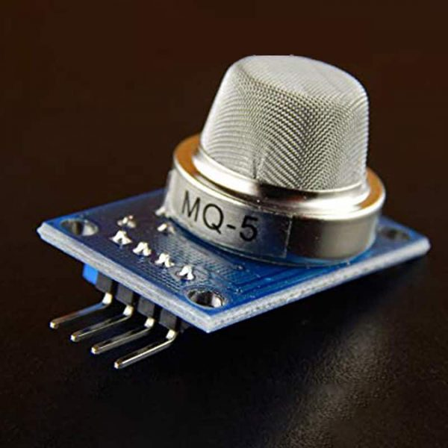

Hình 2.1: Cảm biến khí Gas MQ5

Thông số kỹ thuật:

* Nguồn cung cấp: 2.5V ~ 5V.
* Tích hợp MQ5 gas Sensor.
* Kích thước : 40mm * 21mm.
* Led báo hiệu.

Nguyên lý hoạt động:

* Khi cảm biến hoạt động nó sẽ truyền tín hiệu từ các chân DOUT và AOUT của mình về vi điều khiển.
* Tín hiệu DOUT:

Tín hiệu thấp : có khí gas.

Tín hiệu cao : không có khí gas.

* Tín hiệu AOUT: cho tín hiệu tương tự.
* Và khi có khí gas 2 đèn LED trên module sẽ phát sáng.
* Ứng dụng minh họa: Thiết bị cảnh báo khi có khí Gas.
* Chuẩn bị phần cứng:

1 Arduino Uno R3.

1 Module khí Gas (MQ – 5 Gas Sensor).

Phụ kiện: loa, đèn led, trở, dây kết nối…

2.3.2 Cảm biến an toàn và mở cửa cho cửa tự động IXIO-D

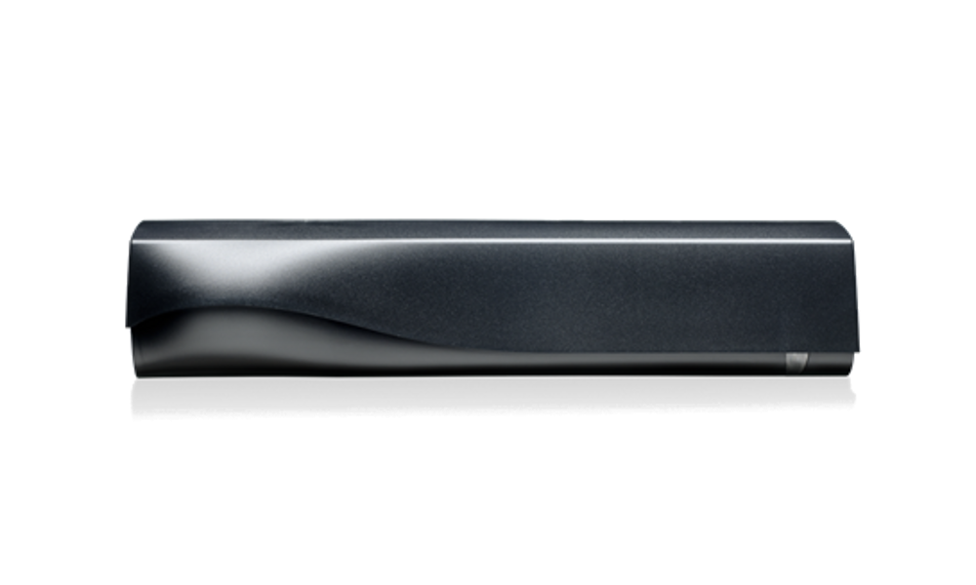

Hình 2.2: Cảm biến an toàn và mở cửa cho cửa tự động IXIO-D

Thông số kỹ thuật:

* Nguồn cấp: AC/DC 12-36V
* Dòng điện khi chờ: 12V 35mA
* Dòng điện khi hoạt động: 72mA
* Khoảng cách phát hiện: tối đa 10n

Nguyên lý hoạt động:

* [Cảm biến mở cửa và an toàn cho cửa tự động](https://pgtech.com.vn/tin-tuc-9062/cam-bien-an-toan-cho-cua-tu-dong-cam-bien-cua-tu-dong) IXIO-D là một bộ cảm biến kết hợp công nghệ radar để kích hoạt cửa và công nghệ hồng ngoại để bảo vệ người dùng. Radar đơn hướng cho phép tiết kiệm năng lượng. Tấm hồng ngoại ba chiều bảo vệ mọi người khỏi mọi tiếp xúc với cửa.

2.3.3 Cảm biến ánh sáng CB03.LS.BLE (DC)

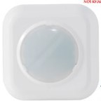

Hình 2.3: Cảm biến ánh sáng CB03.LS.BLE

Thông số kỹ thuật:

* Nguồn cấp: 2 Pin AAA/3V
* Nhiệt độ làm việc: (-10÷50)0C
* Chuẩn kết nối: Bluetooth Mesh
* Khoảng cách kết nối: ≤ 50m
* Dải đo ánh sáng: 0-1000 lux
* Kích thước: (64x64x32) mm

Nguyên lý hoạt động:

* Truyền thông không dây Bluetooth Mesh
* Phát hiện sự thay đổi từ cảm biến ánh sáng để kích hoạt đèn, thiết bị hoặc phối cảnh cài đặt trước
* Điều chỉnh được ngưỡng cảm biến của ánh sáng từ ứng dụng
* Có cảnh báo tình trạng của Pin trên ứng dụng

2.3.4 Động cơ điều khiển rèm Tuya

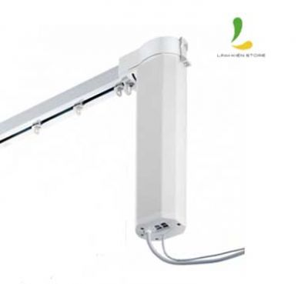

Hình 2.4: Động cơ điều khiển rèm Tuya

Thông số kỹ thuật:

* Động cơ dùng sóng Wifi 2.4GHz, không cần sử dụng HUB. Tương thích Google Home, Alexa
* Kích thước 32 x 6 x 4.5 mm
* Trọng lượng 0.5g

Nguyên lý hoạt động:

* Trong ứng dụng Tuya Smart, có thể dễ dàng đặt tỷ lệ mở rèm và các cảnh kết hợp. Ví dụ: khi về nhà, chủ nhà có thể tự động mở rèm dựa trên cảm biến cửa.
* Có thể thiết lập cảnh ‘Chúc ngủ ngon’ và sử dụng Siri để tự động đóng rèm.
* Sử dụng cảm biến ánh sáng để tự động đóng rèm. Hoặc tự động đóng mở dựa vào thời gian thiết lập.
* Rèm cửa cũng có thể hoạt động dựa trên tương tác vật lý của con người. Khi nhẹ nhàng kéo để mở hoặc đóng rèm, động cơ sẽ cảm nhận điều này và tiếp tục mở/đóng rèm. Đây là điều thú vị ở bộ điều khiển rèm Tuya. Do động cơ phát hiện một lượng nhỏ lực dẫn đến thay đổi điện áp.

2.3.5 Cảm biến báo cháy WIFI 5A-SM01

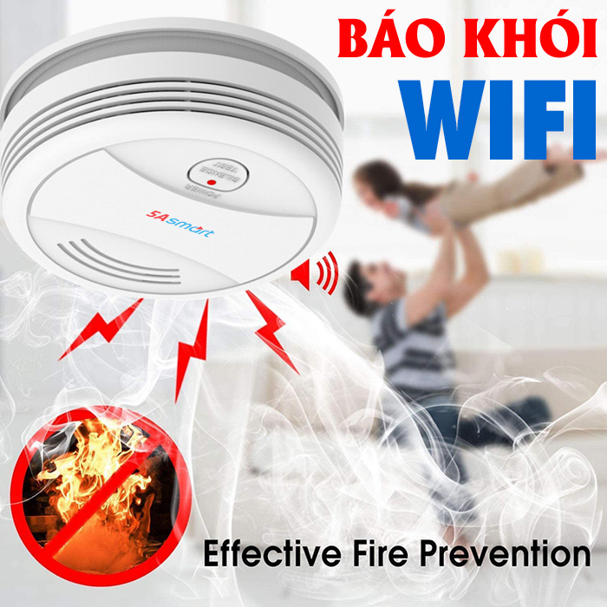

Hình 2.5: Cảm biến báo cháy WIFI 5A-SM01

Thông số kỹ thuật:

* Nguồn điện: Pin 9V cho thời gian dùng từ 6-8 tháng
* Phím bấm lớn cho chức năng kiểm tra và reset thiết bị.
* Chuông báo âm Bíp liên tục: báo động (cường độ âm thanh >90dB ở khoảng cách 3m).
* Dễ dàng lắp đặt trên tường hoặc trần nhà.
* Chuẩn wifi 2.4Ghz IEEE 802.11b/g/n.
* App cho IOS và Android: 5Asystem
* Trọng lượng: 200g.

Nguyên lý hoạt động:

* Khi phát hiện khói sẽ phát ra loa báo động bên trong có độ lớn 90 db.
* Có thể sử dụng nhiều thiết bị cảm biến khói không dây ở nhiều vị trí khác nhau kết hợp với các cảm biến không dây khác.
* Không lắp đặt thiết bị này gần vị trí cửa, cửa sổ, quạt … có thể làm ảnh hưởng đến độ nhạy của cảm biến. Cũng không nên lắp đặt ở những vị trí có độ ẩm cao như nhà tắm,…gây hư hại cảm biến. Nhiệt độ hoạt động tối ưu trong khoảng -10°C đến +50°C.﻿

2.3.6 Cảm biến chống trộm tia hồng ngoại ABO-20

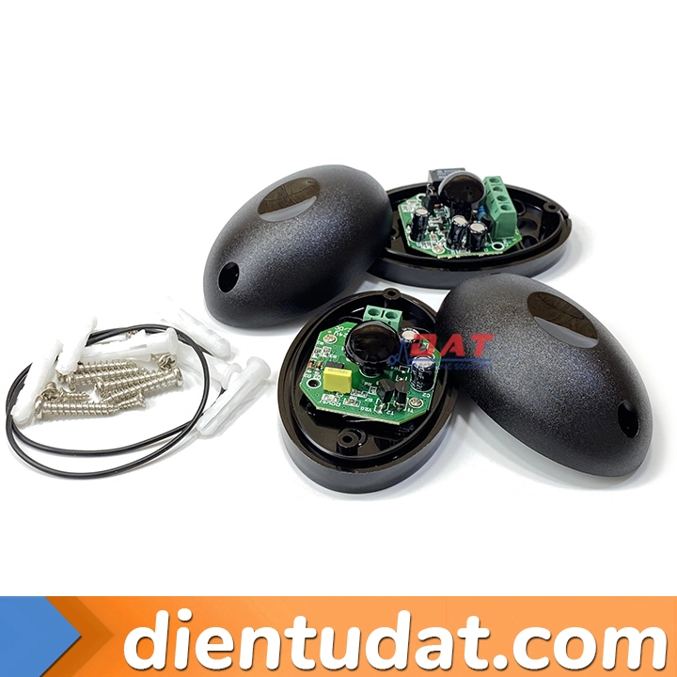

Hình 2.6: Cảm biến chống trộm tia hồng ngoại ABO-20

Thông số kỹ thuật

* Điện áp hoạt động: AC/DC12~24V
* Tần số hồng ngoại: 1.92Khz
* Khoảng cách nhận sóng: tối đa 15 mét (khoảng cách có thể giảm đến 30% tùy vào điều kiện môi trường:mưa, bui,...)
* Đầu vào: RX 15mA-TX 300A
* Ngõ ra Relay: 1A
* Bước sóng: 940nm
* Nhiệt độ hoạt động: -20°C~70°C
* Kích thước: 76 x 49 x 22mm

Nguyên lý hoạt động

* Mức độ chống nước IP55, có thể được sử dụng ngoài trời hoặc những nơi ẩm ướt, dù mưa cũng sẽ không ảnh hưởng đến sản phẩm.
* Sản phẩm nên được lắp đặt trên cả hai mặt của cửa ra vào và cửa sổ, và máy chủ được lắp đặt trong nhà. Khi ai đó tắt tia hồng ngoại, máy chủ sẽ phát ra báo động. (Lưu ý: Gói hàng không bao gồm máy chủ, bạn phải tự mua máy chủ)
* Khoảng cách phát hiện xa lên đến 20m, có thể đáp ứng việc sử dụng ở hầu hết các loại cửa tự động hay cửa sổ.
* Ứng dụng rộng rãi: Có thể được lắp đặt trên cổng rào, cửa tự động, cửa trượt hoặc cửa cảm ứng bằng công tắc, cũng có thể được lắp đặt tại nhà để chống trộm.

2.3.7 Cảm biến mưa DQIA

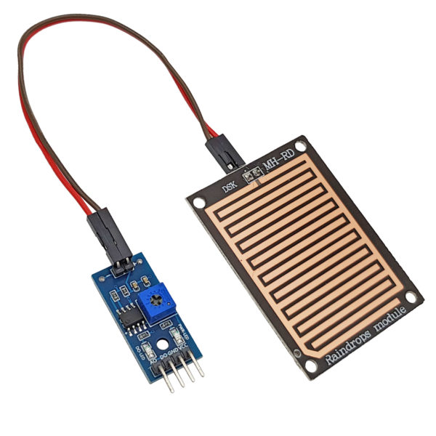

Hình 2.7: Cảm biến mưa DQIA

Thông số kỹ thuật

* Điện áp: 5V
* Led báo nguồn ( Màu xanh)
* Led cảnh báo mưa ( Màu đỏ)
* Hoạt động dựa trên nguyên lý: Nước rơi vào board sẽ tạo ra môi trường dẫn điện.
* Có 2 dạng tín hiệu: Analog( AO) và Digital (DO)
* Dạng tín hiệu : TTL, đầu ra 100mA ( Có thể sử dụng trực tiếp Relay, Còi công suất nhỏ…)
* Điều chỉnh độ nhạy bằng biến trở.
* Sử dụng LM358 để chuyển AO –> DO
* Kích thước: 5.4*4.0mm
* Dày 1.6mm

Nguyên lý hoạt động

* Cảm biến mưa hoạt động theo nguyên tắc so sánh hiệu điện thế của mạch cảm biến nằm ngoài trời với giá trị định trước (giá trị này thay đổi được thông qua 1 biến trở màu xanh) từ đó phát ra tín hiệu đóng / ngắt rơ le qua chân DO.
* Khi có nước trên bề mặt cảm biến (trời mưa), độ dẫn điện tốt hơn và tạo ra ít điện trở hơn, chân DO được kéo xuống thấp (0V), đèn LED màu đỏ sẽ sáng lên. Tương tự, khi cảm biến khô ráo (trời không mưa), độ dẫn điện kém và cho điện trở cao, chân DO của module cảm biến mưa được giữ ở mức cao (5V-12V). Vì vậy, đầu ra của cảm biến mưa chủ yếu phụ thuộc vào điện trở. Nên sử dụng các loại rơ le kích ở mức thấp kèm với cảm biến.

2.4 Mục tiêu thực hiện

Thiết kế một hệ thống nhà thông minh điều khiển được các thiết bị từ xa gồm cửa ra vào, cửa sổ, quạt, đèn,... bằng smartphone.

Thực hiện tự động hóa các hệ thống chống trộm, báo cháy thông qua sử dụng cảm biến.

CHƯƠNG 3 – THIẾT KẾ HỆ THỐNG

3.1 Sơ đồ bố trí thiết bị

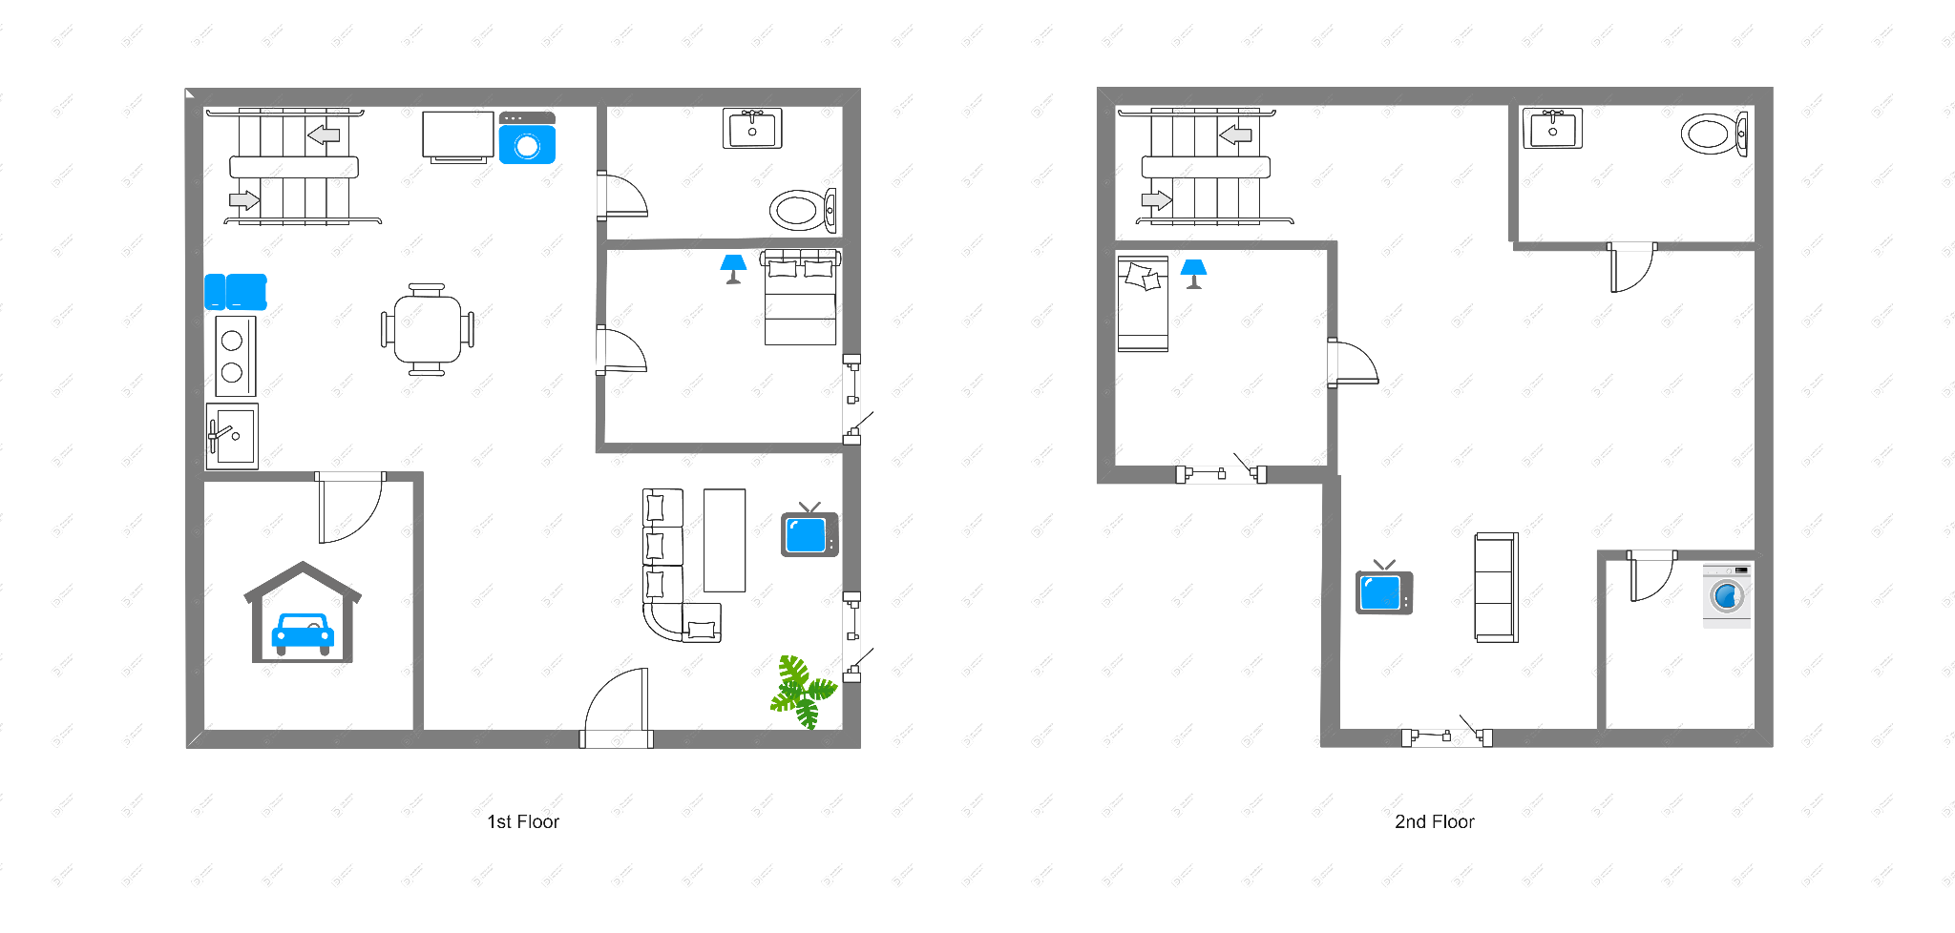

Hình 3.1: Sơ đồ bố trí thiết bị

3.2 Các quy trình

3.2.1 Quy trình báo cháy

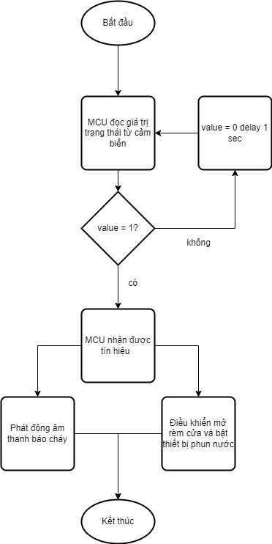

Hình 3.2: Quy trình báo cháy

3.2.2 Quy trình chống trộm

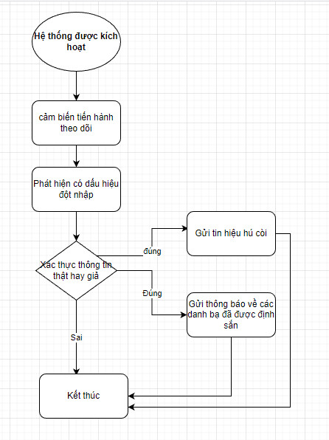

Hình 3.3: Quy trình chống trộm

3.2.1 Quy trình kéo rèm cửa khi trời mưa

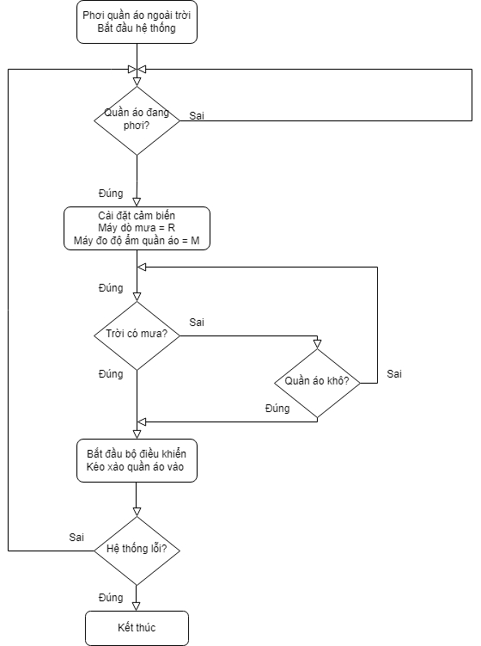

Hình 3.4: Quy trình kéo rèm cửa khi trời mưa

CHƯƠNG 4 – CỤM THIẾT BỊ, LIÊN KẾT MẠNG

4.1 Hệ thống chiếu sáng

Hệ thống chiếu sáng gồm các đèn thông minh được kết nối không dây với home gateway.

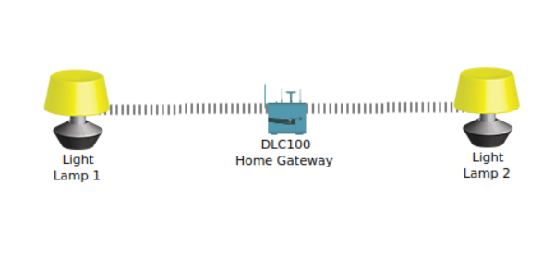

Hình 4.1: Hệ thống chiếu sáng

4.2 Hệ thống giám sát chuyển động

Hệ thống giám sát chuyển động gồm 1 webcam và 1 thiết bị phát hiện chuyển động được kết nối không dây với home gateway.

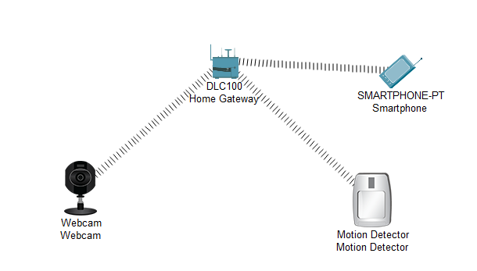

Hình 4.2: Hệ thống giám sát chuyển động

4.3 Hệ thống báo cháy

Hệ thống báo cháy gồm thiết bị dập lửa và cảm biến cháy sẽ được nối với 1 MCU cùng với các cửa sổ và cửa ra vào trong nhà.

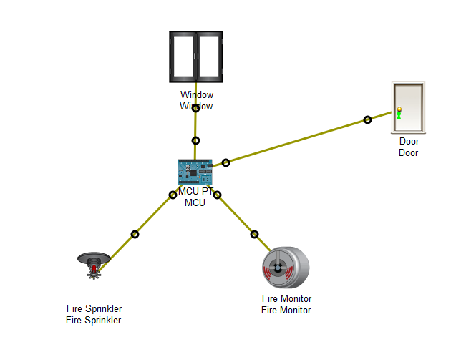

Hình 4.3: Hệ thống báo cháy

4.4 Hệ thống phát hiện mưa

Hệ thống điều khiển rèm và cửa sổ gồm cảm biến phát hiện nước và cửa sổ thông minh được nối với 1 MCU.

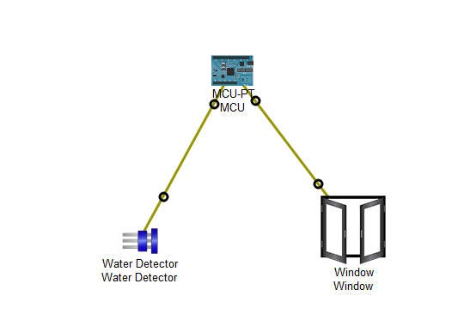

Hình 4.4: Hệ thống phát hiện mưa

4.6 Hệ thống kiểm soát ra vào

4.6.1 Điều khiển mở cửa garage

Hệ thống cửa garage gồm 1 cửa thông minh và 1 cảm biến phát hiện khí CO2 được kết nối không dây với home gateway.

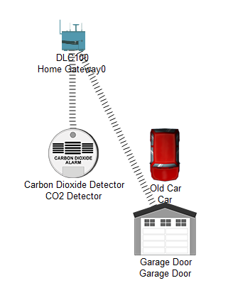

Hình 4.5: Hệ thống cửa garage

4.6.2 Điều khiển mở cửa ra vào

Hệ thống cửa ra vào gồm 1 cửa thông minh và 1 thiết bị quét thẻ RFID được kết nối không dây với home gateway.

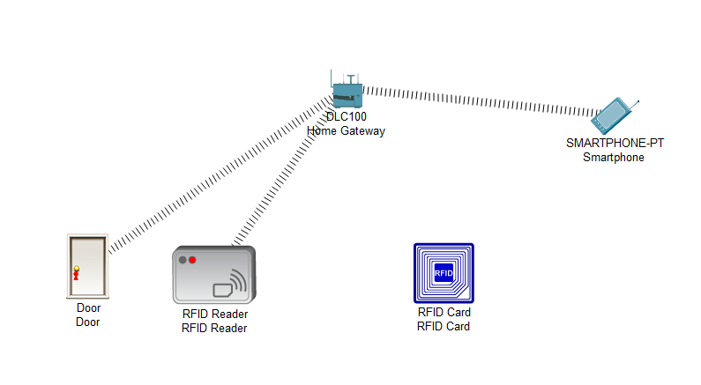

Hình 4.6: Hệ thống cửa ra vào

CHƯƠNG 5 – KẾT NỐI MẠNG GIỮA CÁC THIẾT BỊ

5.1 Tổng quan hệ thống

Tất cả thiết bị thông minh sẽ được kết nối không dây với 1 home gateway và điều khiển thông qua smartphone.

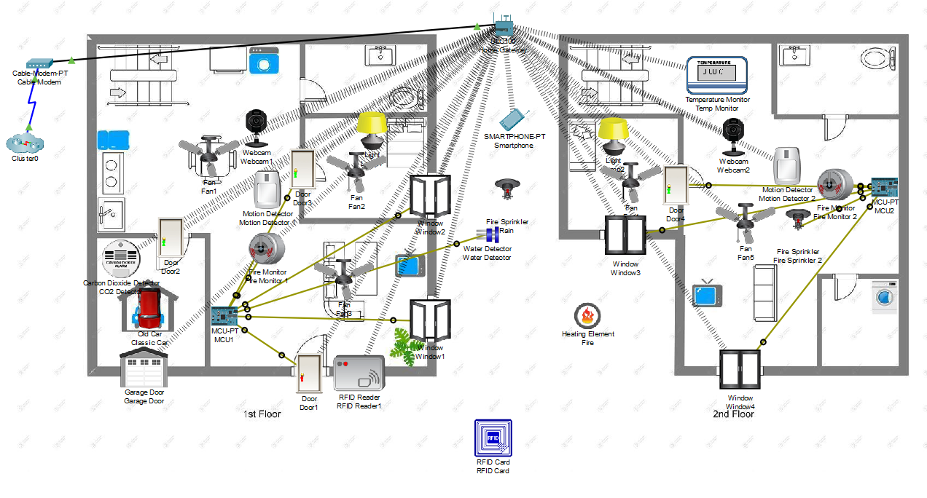

Hình 5.1: Hệ thống nhà thông minh

5.2 Đánh giá khả năng mở rộng

Chế độ ngủ: Đi ngủ là ngữ cảnh nhà thông minh khá quan trọng. Cài đặt rèm cửa, đèn chiếu sáng cổng, cửa nhà được khóa tắt đi, các chế độ an ninh bảo vệ cũng được bật lên, đèn phòng ngủ được bật lên,…

Chế độ làm việc (khi chỉ có một thành viên trong nhà): Khi làm việc tiếng động ồn là kẻ thù số một, khi đó đèn phòng làm việc sẽ được bật khi hệ thống phát hiện trời mưa nếu,tivi,máy phát nhạc,hệ thống gas được tắt,hệ thống an ninh trong nhà được bật,các cửa ra vào khóa lại.

Chế độ đi làm: Tương tự chế độ ngủ khi ra ngoài các đèn sẽ được tắt, cửa garage sẽ được mở, tắt các thiết bị điện tử như máy tính, tivi,…

Chế độ về nhà: Khi hệ thống nhận biết bạn sắp tới nhà cửa garage được mở, cửa ra vào mở, rèm được kéo ra hệ thống đèn được bật theo tùy chỉnh trước, hệ thống gas được mở lại.

CHƯƠNG 6 – LẬP TRÌNH, GIẢI THUẬT, PHƯƠNG ÁN

6.2 Hệ thống giám sát chuyển động

Khi cảm biến phát hiện chuyển động được kích hoạt thì webcam sẽ kích hoạt để ghi lại hình ảnh.

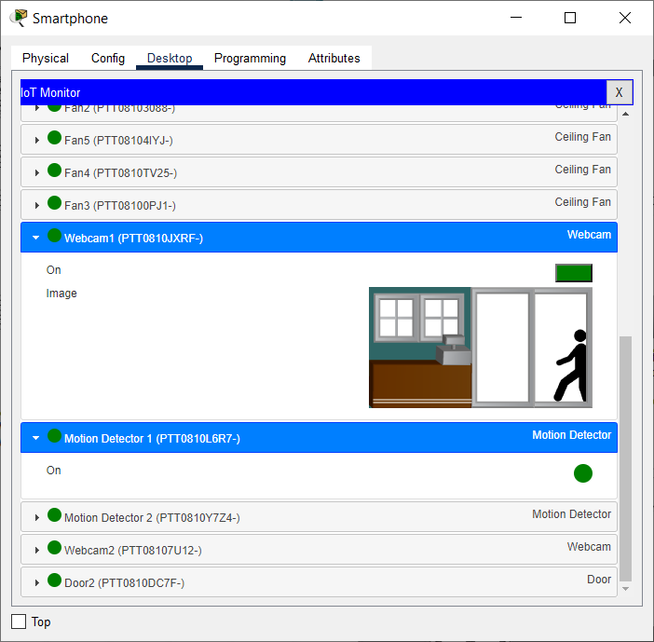

Hình 6.1: Hoạt động của hệ thống giám sát

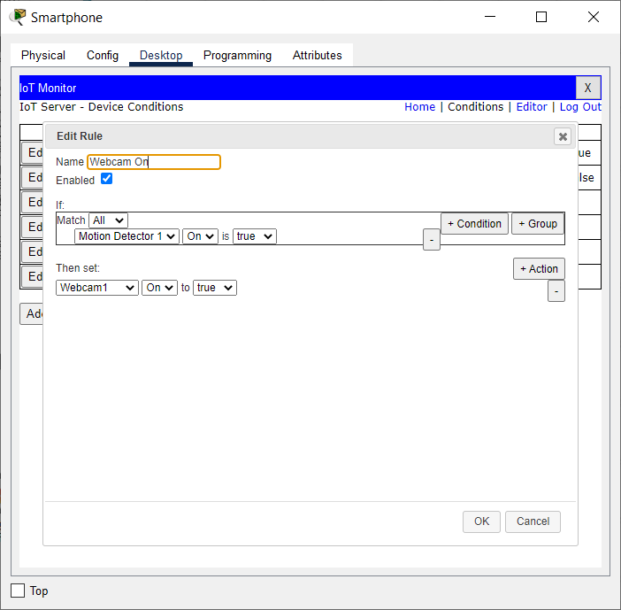

Hình 6.2: Thiết lập của hệ thống giám sát

6.3 Hệ thống báo cháy và hệ thống phát hiện mưa

MCU được lập trình để khi cảm biến cháy phát hiện có cháy sẽ điều khiển mở tất cả cửa ra vào và cửa sổ, khi cảm biến nước phát hiện có nước sẽ đóng cửa sổ.

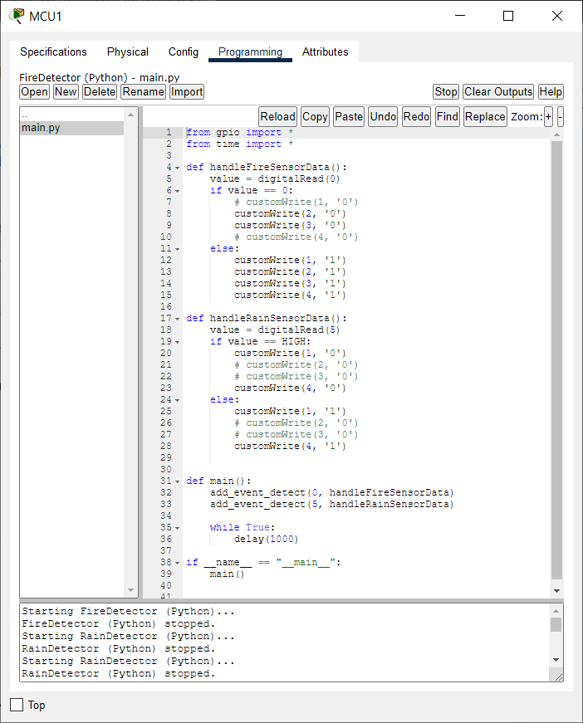

Hình 6.3: Code hệ thống báo cháy và phát hiện mưa

6.4 Hệ thống cửa garage

Garage sẽ được lắp đặt cảm biến khí CO2 để phát hiện ô tô đang được khởi động thì sẽ tiến hành mở cửa.

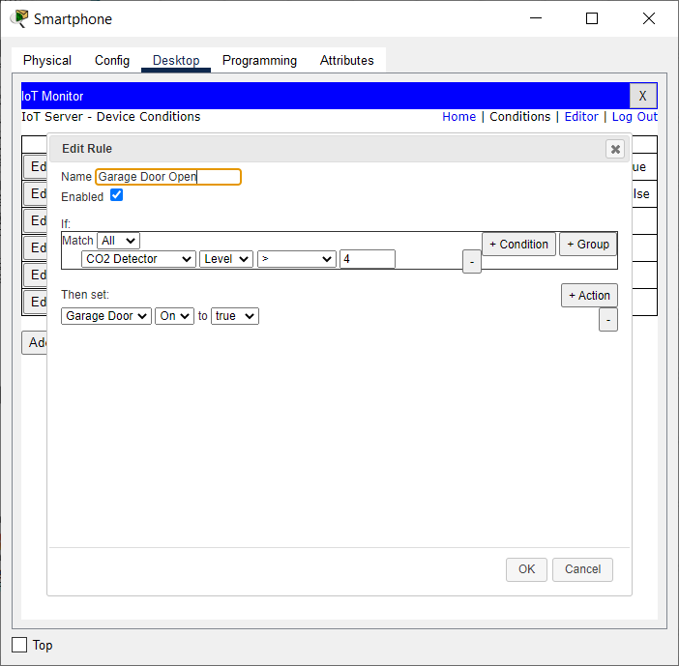

Hình 6.4: Thiết lập cho hệ thống cửa garage

6.5 Hệ thống cửa ra vào

Thiết bị đọc RFID được thiết lập sao cho khi đọc thẻ có giá trị đúng với điều kiện sẽ mở khóa cửa và ngược lại.

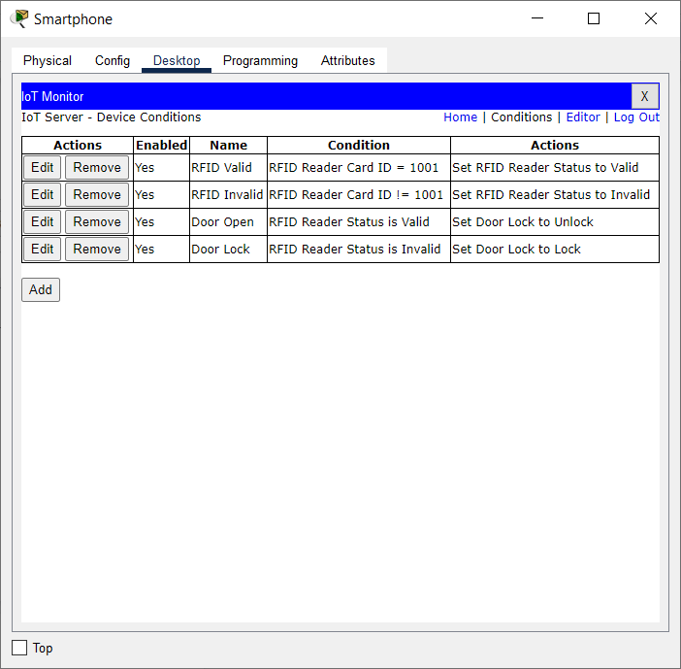

Hình 6.5: Thiết lập cho hệ thống cửa ra vào

CHƯƠNG 7 – XỬ LÝ DỮ LIỆU

7.1 Dữ liệu về nhiệt độ

7.1.1 Thu thập dữ liệu về số lần mở cửa trong 7 ngày

|  |  |  |  |
| --- | --- | --- | --- |
|  | room_id | date | times |
| 0 | Living Room | 23/11/2022 | 3 |
| 1 | Living Room | 24/11/2022 | 4 |
| 2 | Living Room | 25/11/2022 | 2 |
| 3 | Living Room | 26/11/2022 | 5 |
| 4 | Living Room | 27/11/2022 | 7 |
| 5 | Living Room | 28/11/2022 | 6 |
| 6 | Living Room | 29/11/2022 | 4 |

Bảng 7.1: Thu thập dữ liệu về số lần mở cửa

7.1.2 Biểu đồ thể hiện dữ liệu

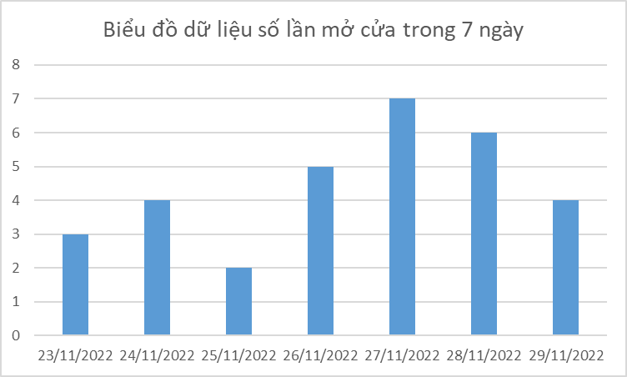

Hình 7.1: Biểu đồ dữ liệu số lần mở cửa

7.2 Dữ liệu về nhiệt độ

7.2.1 Thu thập dữ liệu về nhiệt độ trong 7 ngày

|  |  |  |  |
| --- | --- | --- | --- |
|  | room_id | date | temp |
| 0 | Living Room | 23/11/2022 9:30 | 29 |
| 1 | Living Room | 24/11/2022 9:29 | 28 |
| 2 | Living Room | 25/11/2022 9:30 | 31 |
| 3 | Living Room | 26/11/2022 9:30 | 30 |
| 4 | Living Room | 27/11/2022 9:30 | 27 |
| 5 | Living Room | 28/11/2022 9:28 | 30 |
| 6 | Living Room | 29/11/2022 9:30 | 29 |

Bảng 7.2: Thu thập dữ liệu về nhiệt độ

7.2.2 Biểu đồ thể hiện dữ liệu

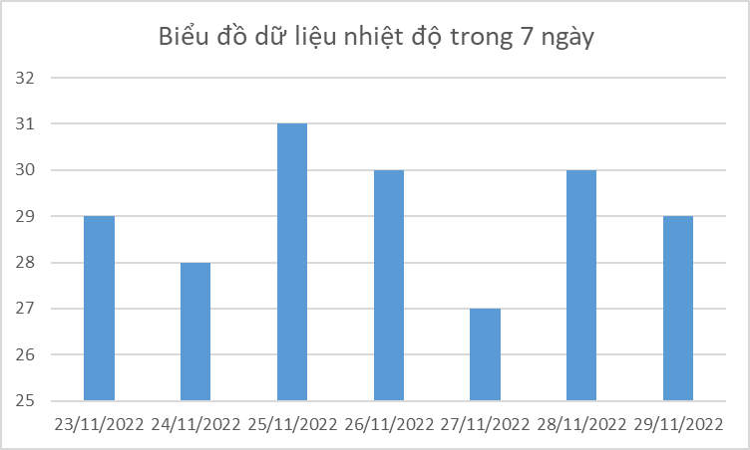

Hình 7.2: Biểu đồ dữ liệu nhiệt độ

CHƯƠNG 8 – KẾT LUẬN

Nhà là nơi để trở về sau ngày làm việc, là nơi để nghỉ ngơi, nơi vui với gia đình, nơi gắn kết mọi người với nhau. Một ngôi nhà thông minh sẽ làm cho cuộc sống trở nên an toàn và tiện nghi hơn và tạo cảm giác thoải mái cho người sử dụng.

Đồ án đã đưa ra các giải pháp thiết kế ngôi nhà thông minh đơn giản. Mô hình thiết kế có khả năng quản lý các thiết bị gia dụng một cách linh hoạt thông qua các thiết bị di động cầm tay, cũng như điều khiển các thiết bị một cách tự động theo các kịch bản do chủ nhà đặt ra. Như điều khiển thiết bị từ xa bằng điện thoại, điều khiển thiết bị bằng nút nhấn có cập nhập trạng thái. Các phòng ngủ có thể đóng mở rèm cửa theo ánh sáng mặt trời. Nếu có báo cháy thì mở cửa rèm, báo cháy. Xe hơi của gia đình về trước cửa thì cửa garage mở. Trời mưa thì đóng cửa sổ.

Sau khoảng thời 15 tuần nghiên cứu và tìm hiểu, nhóm đã hoàn thành quyển đồ án và thi công mô hình theo những yêu cầu đã đặt ra ban đầu. Trong quá trình thực hiện, nhóm đã thu được những kết quả nhất định:

-  Có đầy đủ mô tả hệ thống, quy trình cơ bản, thiết lập kết nối, xử lí dữ liệu, và tính khác biệt trong sản phẩm.

-  Sản phẩm đạt yêu cầu điều khiển và giám sát trạng thái của các thiết bị, các cảm biến qua mạng Internet.

-  Kết quả điều khiển hồi tiếp được trạng thái hiện tại của thiết bị và thông số của cảm biến.

-  Có hệ thống ánh sáng tự động mở/tắt và điều khiển từ xa. -  Có hệ thống giám sát chuyển động.

-  Có hệ thống báo cháy và hệ thống phát hiện mưa.

-  Có hệ thống cửa garage có thể tự động mở cửa khi phát hiện ô tô chủ nhà.

-  Có hệ thống cửa ra vào với các thiết bị đọc RFID được thiết lập sao cho khi đọc thẻ có giá trị đúng với điều kiện sẽ mở khóa cửa và ngược lại.

-  Mô hình thi công có tính thẩm mỹ, an toàn, dễ thao tác

Mô hình nhà thông minh thiết kế được hoạt động chính xác, ổn định, đáp ứng được các yêu cầu đề ra. Tuy nhiên, do giới hạn về thời gian thực hiện đồ án nên mô hình thiết kế chưa thực sự hoàn thiện. Để ngôi nhà trở nên thông minh hơn, một số hướng đề xuất nhằm hoàn thiện mô hình như sau:

-  Cần tạo thêm các kịch bản cho ngôi nhà, mỗi kịch bản là tổng hợp tất cả các thao tác bật tắt của từng thiết bị như kịch bản về nhà, kịch bản đi ngủ. Như là kịch bản khi gia đình bật chế độ "Đi du lịch" thì các tính năng bị hạn chế, nhưng sẽ báo cho chủ nhân khi cửa mở/đèn bật.

-  Gắn thêm hệ thống camera giám sát ngôi nhà và garage.

Cuối cùng, hy vọng từ những điều đồ án đã làm được cùng với những ý tưởng ở trên sẽ được thực hiện để tạo ra mô hình nhà thông minh hoàn chỉnh và giá rẻ.